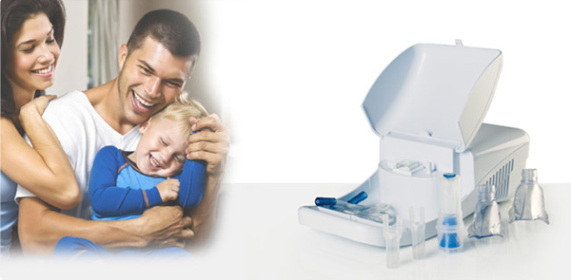
Meganeb Plus
Профессиональный поршневой компрессорный ингалятор(небулайзер) для аэрозольтерапии.
Профессиональный ингалятор с высокоэффективным поршневым компрессором, обеспечивающим непрерывную работу, подходящий для интенсивного использования и лечения хронических заболеваний.
Высокое рабочее давление гарантирует очень быструю скорость ингаляции, терапевтически эффективный размер смеси. Мошный, для вязких лекарств.

Ампула-распылитель Neboplus осуществляет работу на двух скоростях.
Ингалятор имеет большой набор принадлежностей, которые легко мыть, снабжен ручкой для транспортировки, держателем для намотки кабеля и запасным фильтром.
Meganeb Plus имеет элегантный и функциональный дизайн, противоударный пластиковый корпус.

Двухскоростная ампула-распылитель Neboplus

Инновационная ампула, производящая воздушно-лекарственную смесь с терапевтически эффективным размером частиц для трахеи и бронхов всех размеров. Вы можите выбрать скорость ингаляции:
- открытая крышка - максимальная скорость;
- закрытая крышка - минимальная скорость.
Это позволяет уменьшить расход лекарства в единицу времени и увеличить эффективность терапии.
Ампула-распылитель работает и в наклонном положении, что позволяет производить терапию у больных прикованных к постели. Ампула-распылитель производится по медицинским стандартам из биологически совместимых и нетоксичных материалов.
Ескость 8мл, остаток лекарства менее 0,5 мл.
Градуированная шкала. Совместима с маслянистыми лекарствами.

Скорость расхода лекарства*
Открытая крышка 0,54 мл/мин
Закрытая крышка 0,28 мл/мин
Диапазон размера частиц от 0,8 до 10,4 мкм (90%<4,34 мкм)
* Данные зависят от используемого лекарства. Измерения проводились с использованием физиологических растворов по технологии дифракции лазерного луча. Данные получены при распылении 4 мл. физиологического раствора.

Принадлежности:

Ампула-распылитель Neboplus
Маска для взрослых
Маска для детей
Насадка для носа для взрослых
Насадка для носа детская
Насадка для рта
Трубка

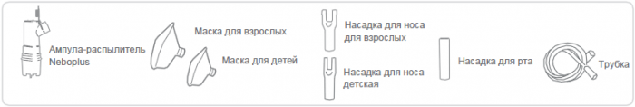
Технические параметры
Модель MEGANEB PLUS
Рабочее давление 1,0 бар
Поток воздуха 15 л/мин
Уровень шума на расстоянии 1м 30 дБ
Время работы непрерывно
Гарантийный срок 5 лет
Вес 2,4кг
Размеры (ДхШхВ см) 34.5x19x11.5

Сертифицирован на территории РФ


